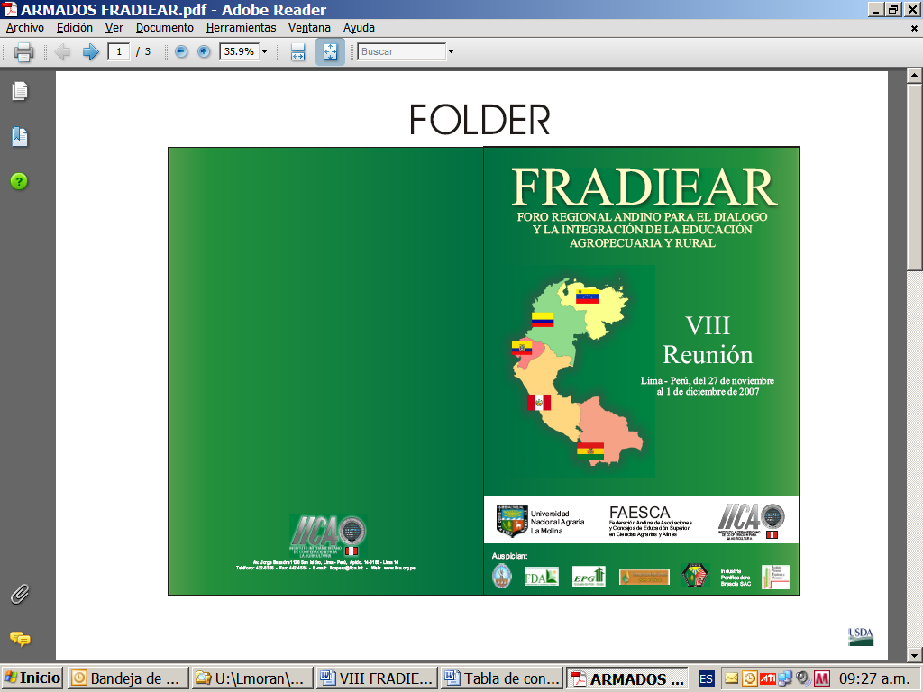
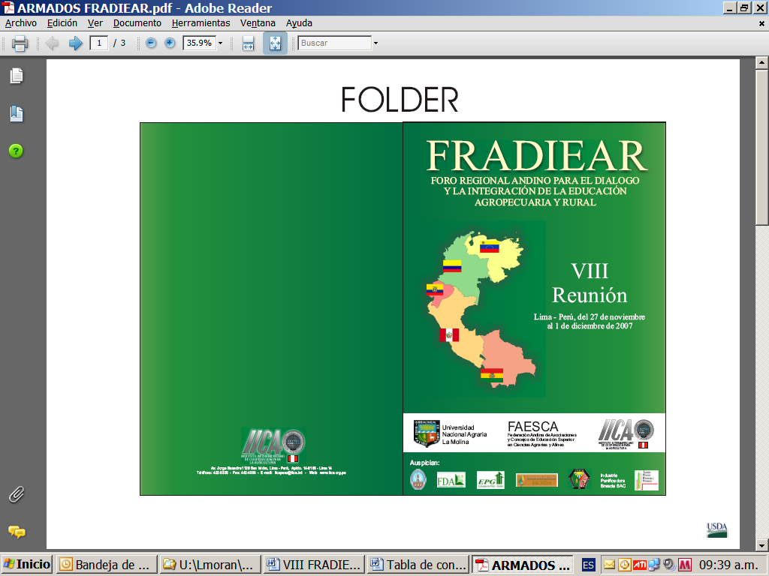
Memorias

VIII Reunión del Foro Regional Andino para el Diálogo y la Integración de la Educación Agropecuaria y Rural

PALABRAS DE RAFAEL ISIDRO QUEVEDO CON MOTIVO DE LA CELEBRACIÓN DE LA OCTAVA REUNION DEL FRADIEAR.

Señoras y señores,

Lejos parece ya aquella primera conferencia regional de facultades de agronomía, celebrada en la ciudad de Maracay, en la Universidad Central de Venezuela, hace ya diez años, o la siguiente el año 98 en esta centeneraria Universidad Agraria de La Molina, bajo el patrocinio del entonces rector Francisco Delgado de La Flor o aquella otra, en la Universidad Nacional del Táchira, en la ciudad de San Cristóbal, Venezuela, el año 99, en la cual se decidió constituir formalmente el FRADIEAR, adoptando la declaración de San Cristóbal, ampliando la participación a todas las instituciones vinculadas al mundo agrario, en la cual se aprueban los objetivos, principios y enfoques estratégicos y orientaciones básicas de este importante FORO, para continuar luego con la IV reunión en La Colonia Tovar, en aquel escenario campestre, en las instalaciones de la Estación Experimental de Bajo Seco, ya con una participación ampliada de los cinco países.

A partir de allí se inició un crecimiento cualitativo y cuantitativo con la celebración de la V Reunión en Quito, Ecuador, en las instalaciones de la Escuela Politécnica del Ejército, con 175 delegados, la presencia de invitados especiales de otros países, de conferencistas de USA como Janet Poley, que hoy se ve ampliada con tan significativa delegación de la Asociación de Universidades Nacionales Publicas Land Grant College en la Presencia de su Presidente, el Dr. Peter McPherson y de una amplia y calificada delegación de varias universidades; de México, como Guillermo Basante, que hoy nos honra de nuevo con su presencia en compañía de una significativa representación Mexicana y de conferencistas del CESUCA de Centroamérica, así como del IICA y otras instituciones internacionales.
En Cochabamba, en la antigua Universidad Mayor de San Simón y la Escuela de Estado Mayor del Ejército, durante la VI Reunión, se echaron las bases para crear una organización que sirviera de mecanismo representativo del FRADIEAR a nivel Andino, allí estuvo presente una delegación del Sur, en la cual participaron Néstor Eulacio del Uruguay y Miguel Canttamutto de Argentina, quien hoy forma parte de una calificada delegación de Chile y Argentina, encabezada por Pedro Undurraga; y en la VII Reunión de Bogotá, en el seno de la Universidad Nacional de Colombia, se creó la Federación Andina de Asociaciones de Facultades de Ciencias Agrarias y Afines (FAESCA), la cual tendrá su sede oficial en Lima, en esta misma Universidad de La Molina, con base en un acuerdo del propio Consejo Universitaria de la Institución.

Mas de ciento cincuenta ponencias, conferencias y otros documentos se han presentado en estas reuniones del FRADIEAR, sobre temas de diseño curricular, evaluación, investigación, postgrados, proyección social y extensión, educación a distancia, cooperación internacional, enfoques y modelos de organización académica y concepción de la Universidad así como sobre nuevos paradigmas educativos y tendencias de la Educación Superior. Este instrumento de cooperación e integración se ha convertido en un importante centro de gestión del conocimiento para divulgar las visiones y misiones de las instituciones, las experiencias exitosas y los nuevos enfoques, en un mecanismo para promover la acreditación y el mejoramiento de la calidad; pero también ha servido como mecanismo para facilitar el diálogo entre los actores y líderes de la Región Andina, el intercambio no solo de experiencias sino también para facilitar la movilidad de profesores y estudiantes en pasantìas, postgrados, años sabáticos, asistir a seminarios, talleres, congresos y conferencias y en general para conocerse y entrar en confianza con miras a trabajar juntos por el mejoramiento de la calidad de los procesos académicos y la formación de los profesionales que egresan de nuestras aulas a ejercer su misión, en un mundo cada vez mas exigente, mas competitivo y donde se requiere asumir cada día nuevos retos y enfrentar riesgos, incertidumbres y tareas novedosas para continuar colocando a las universidades como una institución estratégica en el proceso de desarrollo de los pueblos en este siglo XXI, tan lleno de expectativas y posibilidades.

Nuestra esperanza está en que en esta VIII Reunión, estos procesos resulten fortalecidos y se abra una nueva etapa en la cual, tanto el FRADIEAR como la FAESCA, como representación legal de una Asociación de Asociaciones y Consejos Nacionales, puedan lograr el reconocimiento tanto de los gobiernos como de los organismos internacionales y reunir recursos y fondos como para estimular la puesta en marcha de tan importantes acuerdos y recomendaciones, como los que han ido surgiendo de las delibericaiones y que también se avive el intercambio, no solo presencial tan necesario para el intercambio, sino también el virtual, mediante la Red para mantener en comunicación a todos sus miembros y darse apoyo vía Internet, videoconferencias, y otros medios a fin de fortalecer la integración y contribuir a la cooperación horizontal entre nuestras instituciones y nuestros pueblos.

Al agradecer a la Universidad Nacional Agraria de la Molina, en la persona de su Rector, el Dr. Luis Maesono Yamachita, vicerrectores, decanos, directores, profesores y estudiantes, su especial hospitalidad y colaboración, al Instituto Interamericano de Cooperación para la Agricultura, en las personas del Señor Mariano Olazábal, Director de Operaciones e Integración del IICA y del Señor Freddy Rojas, Representante del IICA en Perú y de todo el personal de la Oficina, su permanente apoyo a este proceso, muy en la línea de la memoria histórica de la Institución, a las instituciones peruanas, tanto públicas como privadas, al Gobierno del Perú y a las instituciones y organizaciones internacionales cuyos representantes han acudido a nuestro llamado, aprovechamos la oportunidad para desearle a los delegados a este VIII Reunión del FRADIEAR y Asamblea Ordinaria de la FAESCA, mucho éxito en sus deliberaciones y una grata permanencia en esta hermosa ciudad de Lima que nos ofrece su hospitalidad.

A todos, mis expresiones de cariño y agradecimiento por el apoyo y la confianza que me han dado en estos años de trabajo en equipo y mis mejores deseos porque continúen avanzando en esa tarea, siempre en construcción, por el desarrollo del pensamiento, de la ciencia, de la técnica, de las artes y la cultura, en el apasionante ideal histórico del mundo universitario.

Muchas gracias,
Dr. Rafael Isidro Quevedo Camacho
Especialista en Educación y Capacitación para la Región Andina del Interamericano de Cooperación para la Agricultura, IICA, Sede en Colombia; y Secretario Técnico de FAESCA/FRADIEAR

